Технології програмування

Лабораторна робота №1

**Списки. Словники. Кортежі**

**Мета роботи**: Використовуючи теоретичне підґрунтя про складні структури даних Списки, Словники Кортежі, та використовуючи існуючий код, доробити програму додавши функціонал, що буде вказано в завданні до лабораторної роботи.

**Хід роботи**:

1. Додав 2 поля “mail” та “age” в існуючий відсортований список.

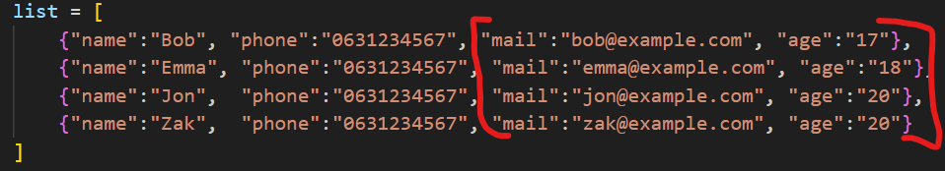

1. Створив функцію очистки вхідних даних для поля імені для полегшення додавання та пошуку для оновлення.

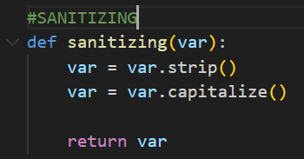

1. Додав нові поля для виведення списку та вводу даних.

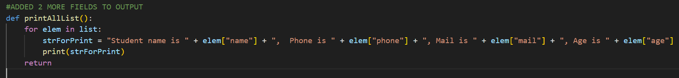

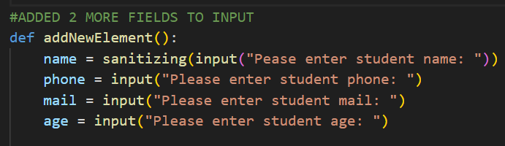

1. Імплементував код для оновлення даних студента.

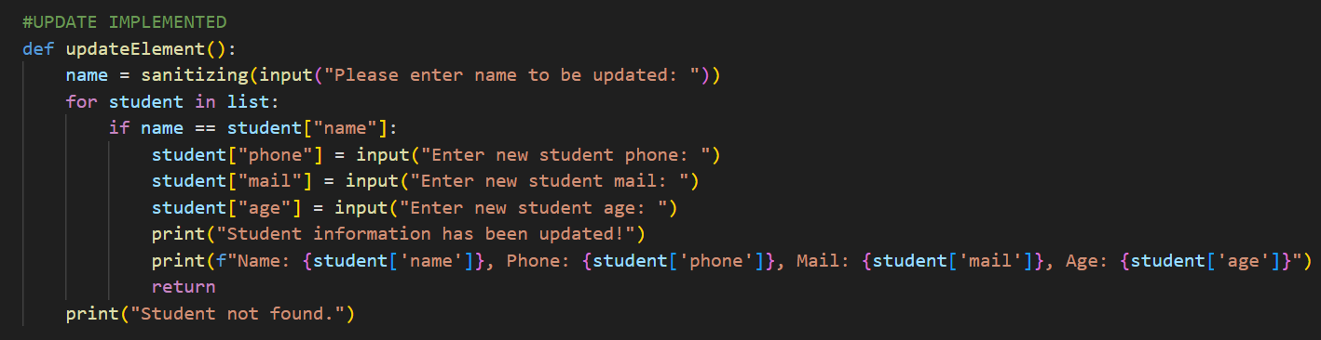

**Висновок**: виконавши ларораторну роботу, я, використовуючи теоретичне підґрунтя про складні структури даних, такі як списки, словники, кортежі, та використовуючи існуючий код, доробив програму додавши функціонал оновлення даних та простої фільтрації. Оновив код під 2 додаткових поля.